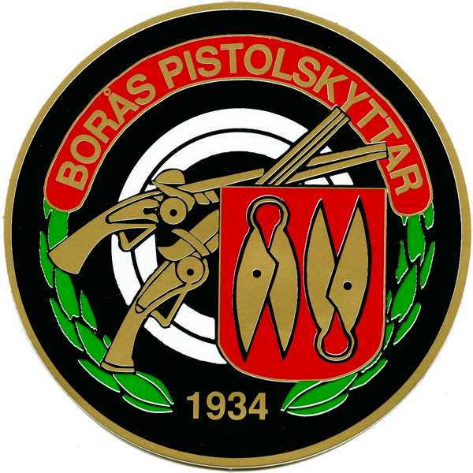
Styrelseprotokoll Borås Pistolskyttar 2025-12-02

Närvarande ledamöter:
Allan Bergman AB (ordf)
Pingo H Olofsson (sekr)
Christian Mohr
Kristian Väliluoto

- Mötets öppnande
Mötet förklarades öppnat
- Godkännande av dagordning
Dagordningen godkändes
- Förgående mötesprotokoll/Att göra listan
Godkändes och lades till handlingarna
- Inkomna skrivelser. Inget inkommit
- Ekonomisk rapport
Behållning på konto är 747 727
- Inlämnade ärenden / Inkommen post m.m.
Kommunen har gallrat skog runt 80m banan för att tunga maskiner ska kommau vid reparation av banan.
- Att göra / Åtgärda lista
Inga nya tillagda
- Nybörjarskytte
Fri söndagsträning med möjlighet att komplettera fodringar. Planering inför 2026. Fler instruktörer som deltar i nybörjarskytte.
- Ny medlem (se bilaga)
En ansökan hanteras av, AB
- Föreningsintyg (se bilaga)
Godkändes!
- Övriga frågor
Polisen har blivit effektivare i handläggningen av föreningsintygen, medlemmarna kommer uppmanas att skicka in föreningsintygen tidigare för att undvika att polisen avslår ansökan för att delar i ansökan saknas.
Höstmöte FOK där BPS var inbjuden att delta, diskuteras SM 2026 kommer genomföras i Stockholm och SM 2027 kommer genomföras i Skövde BPS planerar för att delta med skyttar. Frågan om att handikappanpassa BPS banan togs upp.
- Nästa möte
2026-01-06 kl. 17:00
- Mötets avslutas

Ordförande för mötet Sekreterare

____________________________ ___________________________
Allan Bergman Pingo H Olofsson

